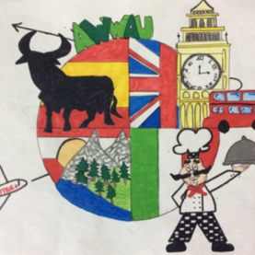
a wonderful world around us
2015-ka219-es01-016089

Intercambios de corta duración de un grupo de alumnos/as
necesidades especiales
La semana del Deporte
Cuestionario de evaluación

Valore de 0 (mal), 1 (regular), 2 (bien), 3 (bastante bien), 4 (muy bien) los siguientes indicadores:
Adaptación de las actividades a las necesidades especiales de la alumna que participa | 4
Integración de la alumna dentro del grupo y del grupo hacia la alumna | 4
Transporte adaptado | 3
Adaptación del instituto libre de barreras arquitectónicas | 4
Implicación del profesorado responsable | 4
REFLEXIÓN Y PROPUESTAS DE MEJORA
Monitora
La experiencia ha sido muy positiva porque la alumna ha disfrutado de actividades y la interacción con el grupo ha sido total con todo el alumnado indistintamente de su nacionalidad. Las actividades realizadas han estado completamente adaptadas a las necesidades de la alumna facilitando así mi labor como monitora de educación especial.

REFLEXIÓN Y PROPUESTAS DE MEJORA
Profesorado
Tanto la organización como el trato han sido muy buenos, en todo momento han estado adaptadas tanto las actividades como los medios, lo cual ha facilitado la inclusión de la alumna incluso en su tiempo libre con la familia. Un diez para las organizadoras.
En Roma nos hemos encontrado con monumentos de difícil acceso y sería positivo que los responsables de la ciudad se hicieran cargo de un acceso integral. Tuvimos problemas en el tren de vuelta y en el acceso a monumentos como la Fontana di Trevi o la Plaza Navona. Sugerimos que se envíe una carta a las autoridades pidiendo la adaptación de todas sus calles y monumentos para el disfrute de todo el mundo.

REFLEXIÓN Y PROPUESTAS DE MEJORA
Estudiante implicada
Para mí ha sido una experiencia muy positiva y, además, divertida y agradable porque he conocido a muchas personas y todas las actividades estaban adaptadas para la integración social. El trato del profesorado anfitrión ha sido inmejorable por estar atento en todo momento.

